Aide  Excel | Réaliser un graphique en Physique – Chimie.

Attention, en Physique on fera toujours un graphique sous la forme « nuage de points » et jamais sous la forme « courbe ».
le graphique « courbe » positionne les données sans échelle  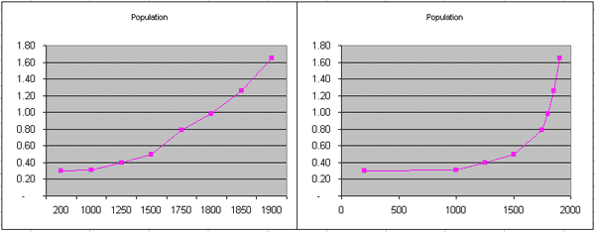 | le graphique « nuage de points » utilise une échelle
Le résultat n’est pas le même !

Créer un tableau.
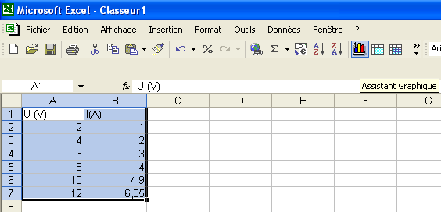Sélectionnez le bloc de cellules avec la souris (A1 :B7).
Appuyez sur le bouton assistant graphique.

Choisir dans la fenêtre « nuage de points ». 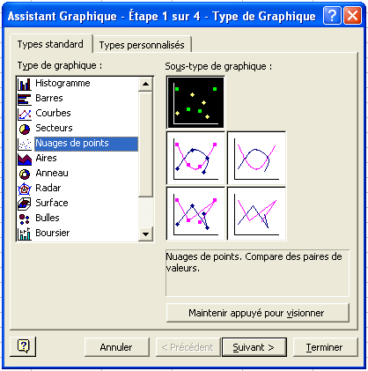
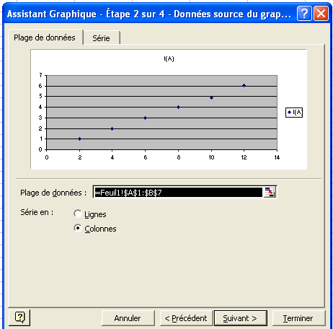
Cliquer sur « suivant ».

L’étape suivant (souvent oubliées) permet de s’assurer que les cellules sélectionnées représentent les chiffres que vous avez besoin. L’abscisse est l’ordonnée est-elle la bonne ?

Cliquer sur l’onglet « série ».

Vérifier que les valeurs en abscisse et ordonnée sont bien celle voulue ( valeur X et valeur Y).
Dans l’exemple ci-dessous, on veut tracer la caractéristique donc U =f (I).
Valeur de X : I
Valeur de Y : U
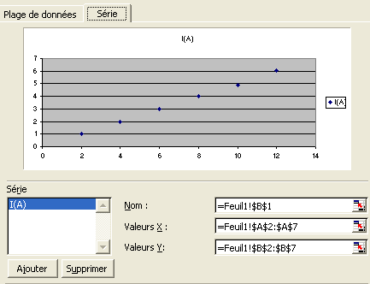
Pour changer, utiliser le petit carré et sélectionner avec la souris la colonne.

On peut également donner un nom à la série de mesure.

Cliquer sur « suivant ».

Compléter le titre, ……
Placer le graphique en tant qu’objet sur la feuille.

